IP白名单修改工具使用说明

1. Setting.ini是配置数据库的地址
2. 打开工具，控制台会显示连接数据库的情况，正常会返回白名单

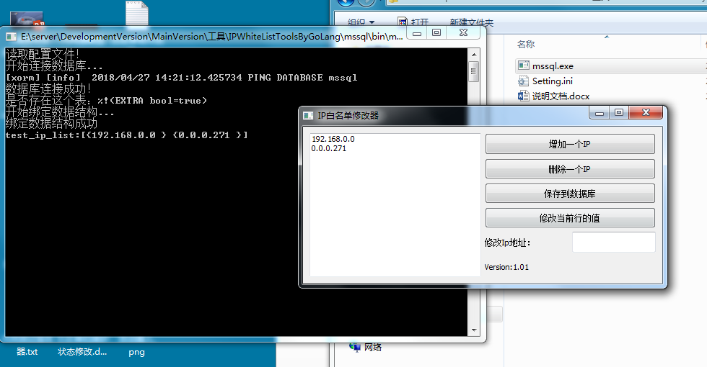

1. 可以新增一个ip地址，也可以删除，所有编辑都是本地的，不保存数据库的
2. 点击左侧的选择一个ip地址， 可以在右下角修改ip地址，修改之后，要点击保存修改当前的值的按钮。

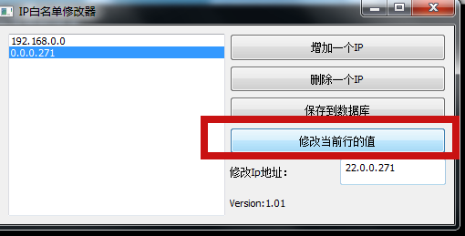

1. 全部修改ok之后， 点击保存到数据库，就可以了。